PROPOSAL PENELITIAN
IMPLEMENTASI SISTEM INFORMASI MONITORING DAN PENDATAAN TRIDHARMA DOSEN MENGGUNAKAN METODE PROTOTYPING: STUDI KASUS INSTITUT TEKNOLOGI TELKOM PURWOKERTO



OLEH:
AISYA PUTRI SALEHA
16102002

PROGRAM STUDI S1 TEKNIK INFORMATIKA
FAKULTAS TEKNOLOGI INDUSTRI DAN INFORMATIKA
INSTITUT TEKNOLOGI TELKOM PURWOKERTO
2020

PROPOSAL PENELITIAN
ANALISIS SOFTWARE REQUIREMENT DAN RANCANG BANGUN SISTEM INFORMASI MONITORING DAN PENDATAAN TRIDHARMA DOSEN INSTITUT TEKNOLOGI TELKOM PURWOKERTO

OLEH:
AISYA PUTRI SALEHA
16102002

PROGRAM STUDI S1 TEKNIK INFORMATIKA
FAKULTAS TEKNOLOGI INDUSTRI DAN INFORMATIKA
INSTITUT TEKNOLOGI TELKOM PURWOKERTO
2020

PERSETUJUAN PROPOSAL TUGAS AKHIR
ANALISIS SOFTWARE REQUIREMENT DAN RANCANG BANGUN SISTEM INFORMASI MONITORING DAN PENDATAAN TRIDHARMA DOSEN FAKULTAS TEKNOLOGI INDUSTRI DAN INFORMATIKA (FTII) INSTITUT TEKNOLOGI TELKOM PURWOKERTO


Dipersiapkan dan Disusun Oleh
Aisya Putri Saleha
16102002

Usulan Tugas Akhir Telah disetujui pada tanggal
Januari 2020

Pembimbing I,  (Condro Kartiko, S.Kom., M.T.I.)  NIDN. 0617049001 | Pembimbing II,  (Yudha Saintika S.T., M.T.I)  NIDN. 0621128902

HALAMAN PENGESAHAN

ANALISIS SOFTWARE REQUIREMENT DAN RANCANG BANGUN SISTEM INFORMASI MONITORING DAN PENDATAAN TRIDHARMA DOSEN FAKULTAS TEKNOLOGI INDUSTRI DAN INFORMATIKA (FTII) INSTITUT TEKNOLOGI TELKOM PURWOKERTO
Dipersiapkan dan Disusun Oleh
Aisya Putri Saleha
16102002

Proposal ini telah dipaparkan dihadapan Penguji Sidang Proposal, dan disetujui
untuk dijadikan pedoman dalam penyusunan Tugas Akhir
Purwokerto, 15 Januari 2020

Penguji,  (Didi Supriyadi,S.T.,M.Kom.,ITIL)  NIDN. 0618038404 | Pembimbing I,  (Condro Kartiko, S.Kom., M.T.I.)  NIDN. 0617049001
Mengetahui,
Ketua Program Studi Teknik Informatika

(Fahrudin Mukti Wibowo, S.Kom, M.Eng.)
NIDN. 0622018403

KATA PENGANTAR

Puji syukur penulis panjatkan kehadirat Tuhan Yang Maha Esa atas karuniaNya dan atas segala limpahan rahmatNya, sehingga penyusun dapat menyelesaikan laporan proposal penelitian ini dengan baik.
Penulis mengucapkan terima kasih kepada pihak yang telah membantu dalam penelitian ini, untuk itu penulis dalam kesempatan ini mengucapkan terima kasih kepada:
- Bapak Dr. Ali Rokhman, M.Si selaku Rektor Institut Teknologi Telkom Purwokerto.
- Bapak Didi Supriyadi, S.T, M.Kom selaku Dekan Fakultas Teknologi Industri dan Informatika
- Bapak Fahrudin Mukti Wibowo, S.T.,M.Eng, selaku Kepala Program Studi Informatika Institut Teknologi Telkom Purwokerto.
- Bapak Condro Kartiko, S.Kom, M.T.I selaku Dosen Pembimbing pertama yang telah memberikan bimbingan dan pengarahan pada saat penyusunan proposal skripsi.
- Bapak Yudha Saintika, S.T, M.T.I selaku Dosen Pembimbing kedua yang telah memberikan bimbingan dan pengarahan pada saat penyusunan proposal skripsi.
- Orang tua, Teman Sepertujuan Program Studi S1 Teknik Informatika serta semua pihak yang tidak dapat penulis sebutkan satu persatu.
Dalam penyusunan proposal tugas akhir ini penulis penulis berharap semoga proposal ini dapat bermanfaat dan menambah wawasan bagi pembaca.

Purwokerto, Januari 2020
Aisya Putri Saleha

DAFTAR ISI

PERSETUJUAN PROPOSAL TUGAS AKHIR iii
HALAMAN PENGESAHAN iv
KATA PENGANTAR v
DAFTAR ISI vi
DAFTAR TABEL viii
DAFTAR GAMBAR ix
BAB I PENDAHULUAN 1
1.1 Latar Belakang 1
1.2 Rumusan Masalah 6
1.3 Tujuan Penelitian 6
1.4 Manfaat Penelitian 7
1.5 Batasan Masalah 7
BAB II TINJAUAN PUSTAKA 8
2.1 Penelitian Sebelumnya 8
2.2 Dasar Teori 13
2.2.1 Software requirement 13
2.2.2 Rancang Bangun 13
2.2.3 Sistem 13
2.2.4 Monitoring 14
2.2.5 Konsep pendataan tridharma dosen 14
2.2.6 Metode prototyping 15
2.2.7 PHP 17
2.2.8 Framework laravel 17
2.2.9 Black Box Testing 18
2.2.10 Management Control System 18
BAB III METODOLOGI PENELITIAN 20
3.1 Tahapan Penelitian 20
3.1.1 Identifikasi Permasalahan dan Studi Literatur 21
3.1.2 Pengumpulan Data 21
3.1.3 Pembangunan Sistem dengan Metode Prototyping 22
3.1.4 Penyusunan Laporan 24
3.1.5 Penarikan Kesimpulan dan Saran 24
JADWAL KEGIATAN 25
DAFTAR PUSTAKA 27

DAFTAR TABEL

Tabel 2. 1 Ringkasan Penelitian Terdahulu 11
Tabel 3. 2 Jadwal Kegiatan 54

DAFTAR GAMBAR

Gambar 1. 1 Diagram pertumbuhan dosen dan kegiatan tridharma 2
Gambar 1. 2 Diagram fishbone permasalahan 3
Gambar 2. 1 Siklus metode prototyping[15]. 17
Gambar 3. 1 Tahapan penelitian 20

BAB I
PENDAHULUAN

Latar Belakang
Dosen merupakan komponen yang krusial dalam suatu perguruan tinggi. Undang-undang Republik Indonesia Nomor 14 tahun 2005 telah menjabarkan mengenai definisi dosen. Berdasarkan undang-undang tersebut, dosen adalah pendidik profesional dan ilmuwan dengan tugas utama mentransformasikan, mengembangkan, dan menyebarluaskan ilmu pengetahuan, teknologi, dan seni melalui pendidikan, penelitian, dan pengabdian kepada masyarakat [1].
Kelompok keahlian merupakan hal fundamental dalam proses tridharma dosen. Berdasarkan surat keputusan rektor Institut Teknologi Telkom Purwokerto Nomor: IT Tel.3175/SDM-00/REK-00/XII/2018 tentang Penetapan Kelompok Keahlian Institut Teknologi Telkom Purwokerto merupakan organ fungsional dalam suatu fakultas yang terdiri dari dosen yang memiliki disiplin keilmuan dan keahlian tertentu yang berada dalam wilayah keilmuan suatu bidang yang serumpun di Institut Teknologi Telkom Purwokerto. Kelompok keahlian dibentuk pada tanggal 1 Februari 2019 [2].
Tridharma Perguruan Tinggi yang selanjutnya disebut tridharma berdasarkan Undang-undang No. 12 Tahun 2012, Pasal 1 Ayat 9 adalah kewajiban Perguruan Tinggi untuk menyelenggarakan pendidikan, penelitian, dan pengabdian kepada masyarakat. Sudah seharusnya dosen yang juga bagian dari perguruan tinggi melakukan kewajibannya. Kewajiban tersebut yakni pengajaran, penelitian serta pengabdian masyarakat [3].
Gugus jaminan mutu fakultas merupakan bagian dari struktur organisasi baru yang dibentuk pada tanggal 9 Desember 2019. Gugus jaminan mutu fakultas dibentuk oleh dekan Fakultas Teknologi Industri dan Informatika. Berdasarkan surat keputusan dekan Nomor: IT Tel.3916/FK-000/DKN-02/XII/2019 tentang pengangkatan pejabat struktural Fakultas Teknologi Industri dan Informatika bahwa gugus jaminan mutu fakultas merupakan pengelola lembaga yang kredibel, transparan, akuntabel, bertanggung jawab dan adil di Fakultas Teknologi Industri dan Informatika Institut Teknologi Telkom Purwokerto khususnya proses belajar mengajar dan umumnya pelaksanaan kegiatan administrasi [4] .
Tingginya tingkat pertumbuhan jumlah dosen di Institut Teknologi Telkom Purwokerto menjadikan konsentrasi kebutuhan pengajaran, penelitian, dan pengabdian masyarakat pada dosen semakin bertambah. Berdasarkan data dari bagian sumber daya manusia Institut Teknologi Telkom Purwokerto menyatakan bahwa jumlah dosen di Institut Teknologi Telkom Purwokerto semakin meningkat dari tahun ke tahun sejak 2015 yang semula berjumlah 45 dosen kemudian terus meningkat hingga angka 125 dosen pada tahun 2019. Kebutuhan dosen dalam pengajaran, penelitian, dan pengabdian masyarakat juga didukung dengan data dari bagian Lembaga Penelitian dan Pengabdian Masyarakat (LPPM) yang menyatakan bahwa angka penelitian dan pengabdian masyarakat semakin bertambah. Hal ini dibuktikan berdasarkan data rekap tahun 2015 bahwa terdapat 87 kegiatan penelitian dan pengabdian masyarakat dan mengalami peningkatan sejumlah 200 kegiatan penelitian dan pengabdian masyarakat pada tahun 2019 yang dapat dilihat pada grafik berikut:
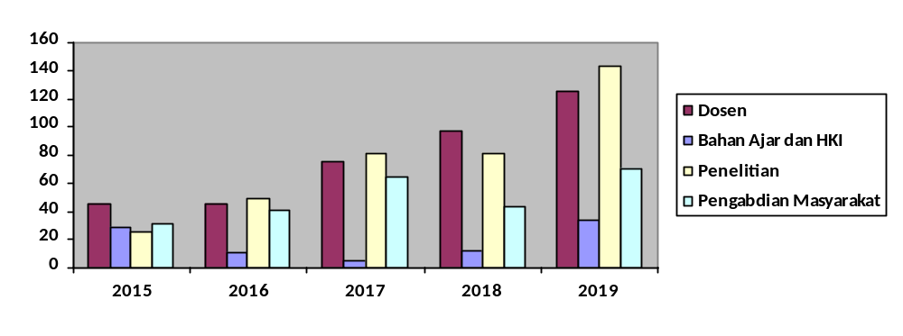
Gambar 1. 1 Diagram pertumbuhan dosen dan kegiatan tridharma
Sumber: Bag. LPPM dan SDM Institut Teknologi Telkom Purwokerto

Berdasarkan diagram pertumbuhan dosen dan kegiatan tridharma pada gambar 1.1, maka semakin banyak juga kebutuhan dosen sebagai tenaga pendidik untuk melakukan penelitian dan pengabdian kepada masyarakat. Hal ini menjadi faktor penting dalam peningkatan mutu serta akreditasi suatu perguruan tinggi. Adanya pertambahan jumlah tenaga pendidik di Institut Teknologi Telkom Purwokerto tersebut maka diperlukan adanya pengelolaan data serta monitoring kinerja dosen agar kegiatan tridharma dosen seperti pengajaran, penelitian dan pengabdian kepada masyarakat pada tahap eksekusinya dapat dipantau sehingga kegiatan dapat berjalan dengan baik dan semestinya yang juga merupakan tugas kelompok keahlian. [2]
Penyebab kelompok keahlian sulit monitoring kinerja tridharma dosen disebabkan oleh beberapa faktor, diantaranya dapat dilihat pada gambar 1.2.

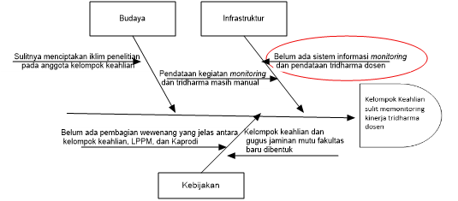

Gambar 1. 2 Diagram fishbone permasalahan

Berdasarkan gambar 1.2 dapat dijabarkan informasi diagram lebih lanjut sebagai berikut.
- Segi Kebijakan
Ditinjau dari segi kebijakan, penyebab kelompok keahlian sulit monitoring kinerja tridharma dosen dibagi menjadi dua faktor sebagai berikut.
- Belum Ada Pembagian Wewenang Jelas Antara Kelompok Keahlian, LPPM, dan Prodi.
Kelompok keahlian di civitas akademika Institut Teknologi Telkom Purwokerto merupakan entitas yang baru dibentuk mulai tanggal 1 Februari 2019. Berdasarkan surat keputusan rektor Institut Teknologi Telkom Purwokerto Nomor: IT Tel. 3175 /SDM-00/REK-00/XII/2018 tentang Penetapan Kelompok Keahlian Institut Teknologi Telkom Purwokerto kelompok keahlian memiliki tugas pokok dan fungsi menyusun, melaksanakan, mengelola, melaporkan program proses belajar mengajar, kegiatan penelitian dan pengabdian dosen[2].
Berdasarkan hasil survei yang dilakukan terhadap lima ketua kelompok keahlian Fakultas Informatika (FIF) yang dilakukan pada tanggal 8 Mei 2019 s/d. 13 Mei 2019 bahwa pembagian tugas dan wewenang antara kepala program studi, LPPM, kelompok keahlian dan gugus jaminan mutu fakultas masih belum jelas.
- Kelompok Keahlian dan Gugus Jaminan Mutu Baru Dibentuk
Faktor kedua yaitu kelompok keahlian merupakan lembaga yang baru dibentuk pada tanggal 1 Februari 2019. Sebelum dibentuk kelompok keahlian proses monitoring dilakukan oleh masing-masing program studi dan pengelolaan data dilakukan oleh LPPM. Kemudian setelah kelompok keahlian terbentuk maka kegiatan monitoring dosen dilakukan oleh kelompok keahlian [2].
Gugus jaminan mutu fakultas juga merupakan lembaga yang baru dibentuk pada tanggal 9 desember 2019. Kegiatan selanjutnya setelah kelompok keahlian melakukan monitoring dilakukan proses administrasi oleh gugus jaminan mutu fakultas. Sebelum gugus jaminan mutu di bentuk kelompok keahlian melakukan pelaporan data langsung kepada gugus jaminan mutu institusi dimana hal tersebut kurang efisien terhadap waktu dan juga proses pelaporan tridharma menjadi terhambat [4].
- Segi Budaya
Sulitnya menciptakan iklim penelitian pada anggota kelompok keahlian merupakan salah satu faktor yang menjadi penyebab kelompok keahlian sulit melakukan monitoring kinerja tridharma dosen. Contohnya pada kelompok keahlian bagian Tata Kelola dan Sistem Enterprise Fakultas Informatika (FIF) Institut Teknologi Telkom Purwokerto dilakukan wawancara pada tanggal 4 Maret 2020. Hasil wawancara tersebut menyatakan bahwa belum terbentuknya budaya penelitian pada anggota masing-masing bagian kelompok keahlian. Program kerja yang dibentuk kelompok keahlian yang ditujukan kepada anggota kelompok keahlian yang sekaligus berperan sebagai dosen terkadang belum berjalan. Hal ini tentu tidak sesuai dengan kaidah kelompok keahlian jika dilihat berdasarkan surat keputusan rektor Institut Teknologi Telkom Purwokerto Nomor: IT Tel.3175/SDM-00/REK-00/XII/2018 pasal III tentang Fungsi Kelompok Keahlian Institut Teknologi Telkom Purwokerto dalam menjalankan wewenangnya salah satunya yaitu sebagai satuan kecil untuk membentuk atmosfir akademik dimana untuk menunjang fungsi tersebut maka kelompok keahlian mempunyai program kerja pada masing-masing anggota kelompok keahlian.
- Segi Infrastruktur
Ditinjau dari segi infrastuktur, penyebab kelompok keahlian sulit monitoring kinerja tridharma dosen dibagi menjadi dua faktor sebagai berikut.
  - Pendataan Kegiatan Masih Manual
Berdasarkan hasil wawancara yang dilakukan kepada seluruh kelompok keahlian Fakultas Informatika (FIF) dan kepala program studi Fakultas Informatika (FIF) menyatakan bahwa proses pendataan kegiatan tridharma dosen yang meliputi pengajaran yang dilaporkan dari kepala program studi kepada kelompok keahlian masih disetorkan melalui email. Hal tersebut dirasa kurang efisien waktu karena memungkinkan data hilang atau tercecer. Sedangkan proses pendataan kegiatan tridharma dosen yang meliputi penelitian, dan pengabdian masyarakat yang dipaparkan berdasarkan wawancara dari seluruh kelompok keahlian Fakultas Informatika (FIF) dan gugus jaminan mutu Fakultas Informatika (FIF) menyatakan bahwa data masih dilakukan secara manual berupa pelaporan dari pihak kelompok keahlian ke gugus jaminan mutu fakultas. Proses pendataan dan monitoring masih dilakukan secara manual dengan melihat rekap data kontrak manajemen dosen di sistem informasi igracias yang berisi data target sistem pencapaian dan realisasi perencanaan pengajaran, penelitian dan pengabdian masyarakat di sistem informasi igracias dan menyerahkan rekap datanya secara manual kepada gugus jaminan mutu fakultas dalam suatu waktu tertentu. Proses pelaporan sejauh ini masih dilakukan dengan menggunakan media sosial whatsApp.
  - Belum Tersedia Sistem Informasi Monitoring dan Pendataan Tridharma Dosen di Institut Teknologi Telkom Purwokerto
Faktor yang kedua adalah belum tersedia sistem informasi monitoring dan pendataan tridharma dosen di Institut Teknologi Telkom Purwokerto. Padahal sistem informasi tersebut dapat membantu kelompok keahlian dalam melakukan proses monitoring kinerja tridharma. Untuk mendukung pernyataan tersebut, penulis melakukan wawancara kepada seluruh ketua kelompok keahlian di Fakultas Informatika (FIF) di Institut Teknologi Telkom Purwokerto sesuai dengan studi kasus. Hasil wawancara dari empat kelompok keahlian bahwa belum terdapat sistem informasi pendataan dan monitoring tridharma dosen. Padahal sistem informasi dapat membantu meminimalisir berbagai masalah yang telah dijelaskan sebelumnya. Faktor inilah yang penulis fokuskan dalam penyusunan penelitian sistem informasi pendataan dan monitoring tridharma dosen.
Berdasarkan berbagai permasalahan yang dijabarkan tersebut, maka dalam penelitian ini akan dikembangkan sebuah rancangan sebuah sistem informasi pendataan dan monitoring tridharma dosen. Dalam pembuatan sistem ini penulis mengunakan metode pengembangan sistem prototyping di antara banyak metode pengembangan sistem lainnya. Metode ini dipilih bedasarkan studi literatur dan konteks permasalahan metode tersebut menghasilkan hasil yang baik dan cepat sehingga dapat diterima oleh pengguna. Contohnya pada penelitian Rinda Nurul Karimah dan Andri Permana Wicaksono mengenai “Prototype Sistem Informasi Pelayanan Bayi Baru Lahir pada Fasilitas Kesehatan Primer” menghasilkan sistem informasi yang telah dilakukan tahap uji coba dengan hasil yang baik dengan antarmuka yang sesuai.

Rumusan Masalah
Berdasarkan latar belakang diatas, maka rumusan masalah pada penelitian ini, adalah sebagai berikut:
- Bagaimana software requirement sistem informasi monitoring dan pendataan tridharma dosen di Institut Teknologi Telkom Purwokerto?
- Bagaimana merancang dan membangun sistem informasi monitoring dan pendataan tridharma dosen di Institut Teknologi Telkom Purwokerto?

Tujuan Penelitian
Berdasarkan rumusan masalah yang ada maka dapat diketahui tujuan dari penelitian ini bahwa:
- Melakukan analisis software requirement sistem informasi pendataan tridharma dosen di Institut Teknologi Telkom Purwokerto.
- Melakukan rancang bangun dan pembuatan sistem informasi monitoring dan pendataan tridharma dosen di Institut Teknologi Telkom Purwokerto.

Manfaat Penelitian
Dari penelitian ini, manfaat yang dapat diambil yaitu:
- Dapat mendefinisikan hasil analisis software requirement sistem informasi pendataan dan tridharma dosen di Institut Teknologi Telkom Purwokerto.
- Dapat mengetahui rancang bangun sistem informasi monitoring dan pendataan tridharma dosen di Institut Teknologi Telkom Purwokerto.
- Dapat berguna bagi penelitian selanjutnya.

Batasan Masalah
Berdasarkan rumusan masalah dan tujuan penelitian, maka untuk mewujudkan penelitian yang sesuai dengan masalah yang ada diperoleh batasan-batasan masalah penelitian sebagai berikut:
- Sistem informasi ini ditujukan untuk kelompok keahlian, kepala program studi dan gugus jaminan mutu Fakultas Informatika (FIF).
- Sistem informasi ini hanya dapat dikelola oleh kelompok keahlian, sedangkan kepala program studi dan gugus jaminan mutu Fakultas Informatika (FIF) hanya mampu menerima output.
- Metode yang digunakan untuk menganalisis sistem informasi yaitu prototyping.
- Sistem informasi ini memiliki tiga iterasi prototyping untuk mencegah penguluran waktu dan supaya fokus permasalahan utama dapat terjawab dan tidak keluar konteks.

BAB II
TINJAUAN PUSTAKA

Penelitian Sebelumnya
Pada penelitian ini digunakan studi literatur sebagai sarana untuk kelengkapan data sekaligus untuk mempertajam masalah yang dikaji. Telah dikaji empat jurnal nasional penelitian terdahulu. Keempat jurnal tersebut dipilih berdasarkan topik dan tema yang sesuai untuk penelitian ini. Berikut merupakan penjelasan lebih lanjut.
      - Prototype Sistem Informasi Pelayanan Bayi Baru Lahir pada Fasilitas Kesehatan Primer, Rinda Nurul Karimah, Andri Permana Wicaksono, Khazanah Informatika: Jurnal Ilmu Komputer dan Informatika, 2018.
Penelitian ini bertujuan untuk membuat sistem informasi untuk mendukung kelengkapan data pada bayi yang baru lahir. Sistem informasi ini juga bertujuan untuk proses dokumentasi medis sehingga informasi yang dihasilkan akurat. Metode yang digunakan yakni metode prototyping.
Hasil dari penelitian ini adalah menghasilkan prototype sistem informasi pelayanan bayi baru lahir pada fasilitas kesehatan primer. Sistem informasi dapat berjalan sesuai dengan baik. Kemudian untuk proses pembuatan sistem cepat sehingga dapat diterima oleh pengguna.
Perbedaan penelitian ini dengan milik penulis adalah sistem informasi menggunakan objek pelayanan bayi baru lahir. Secara keseluruhan jurnal ini sudah sangat bagus. Kekurangan peneltian ini yaitu pembangunan sistem hanya sebatas prototype sistem yang masih sederhana dan belum dikembangkan menjadi sistem informasi yang utuh. Jika dilihat dari sisi penerapan metode, jurnal bermanfaat dalam membantu pengumpulan data penelitian penulis.[5]

      - Perancangan Sistem Informasi Manajemen Layanan Jasa Teknologi dan Kerjasama di Lembaga DEF, Alfian Destha Joanda, Yusuf Priyandari, dan Roni Zakaria, Jurnal Sistem Informasi 2014.
Penelitian ini bertujuan untuk membuat sistem informasi manajemen yang baru untuk mengakomodir layanan yang diberikan seksi ABC, Lembaga DEF. Sistem informasi dibuat untuk meningkatkan layanan kepada konsumen. Metode yang digunakan adalah prototyping.
Hasil penelitian ini yaitu sistem informasi berbasis desktop yang juga diintegrasi dengan SMS gateway. Sistem informasi yang dibuat telah memenuhi permasalahan pengguna dan dapat digunakan di lebih dari satu komputer sehingga dapat mempersingkat waktu. Sistem informasi telah mengalami uji coba dengan hasil pengujian sempurna.
Penulis menggunakan penelelitan ini sebagai referensi dalam acuan menggunakan metode prototyping. Perbedaan penelitan ini dengan milik penulis yaitu penelitian berfokus pada sistem informasi layanan jasa. Secara keseluruhan jurnal ini sudah sangat bagus dan bermanfaat dalam membantu pengumpulan data penelitian penulis, namun sistem informasi yang dibentuk masih dalam berbentuk desktop sehingga diperlukan pengembangan ke arah website sehingga sistem dapat lebih efisien. Solusi yang tepat untuk mengatasi permasalahan tersebut yaitu memperlengkap pengetahuan pada berbagai macam studi kasus berbasis website [6].
      - Perancangan dan Implementasi Sistem Informasi Beban Kerja Dosen Berbasis Web (Studi Kasus: Universitas Dhyana Pura Bali), Ni Kadek Ayu Fitriandayani, Made Agung Raharja, Christian Tonyjanto, Jurnal Sistem Informasi dan Komputer 2017.
Penelitian ini bertujuan untuk membantu dosen dalam mengetahui beban kerja dosen. Selain itu juga sebagai media pencatatan sebagai pencegahan terhadap kekeliruan data beban keerja dosen. Metode yang digunakan dalam penelitian ini adalah metode waterfall.
Hasil dari penelitian ini adalah menghasilkan sistem informasi beban kerja dosen. Sistem informasi dapat mengatasi kesulitan dalam mengelola data beban kerja dosen sehingga proses pencatatan menjadi mudah dan menghindari kesalahan input data. Sistem informasi sudah melalui tahap pengujian black box dengan hasil pengujian yang sesuai.
Perbedaan penelitian ini dengan milik penulis yaitu terletak pada objek yang diteliti difokuskan pada beban kerja dosen. Namun dapat dilihat bahwa objek referensi dalam pengumpulan data yang dapat menunjang dalam pembuatan penelitian yaitu dosen. Oleh karena itu, penelitian ini penulis gunakan sebagai referensi. Kelebihan dari penelitian ini adalah informasi yang disediakan sangat lengkap. Sedangkan kekurangan penelitian ini menurut penulis adalah terletak pada abstrak yang mana abstrak kurang jelas menggambarkan keseluruhan penelitian [7] .
      - Sistem Informasi Manajemen Pemesanan dan Penjualan pada Undip Distro, Mohammad Dwi C, Kodrat Iman Satoto, Rinta Kridalukman, Jurnal Teknologi dan Sistem Komputer 2015.
Penelitian ini bertujuan untuk manajemen data pemesanan dan penjualan pada Undip distro. Selain itu dengan adanya sistem informasi ini dapat memperluas proses pemasaran agar tingkat pembelian bertambah. Metode yang digunakan dalam penelitian ini adalah metode Software Development Life Cycle (SDLC).
Hasil dari penelitian ini adalah sistem informasi manajemen pemesanan dan penjualan. Pemakai sistem informasi memiliki tiga pengguna yaitu super admin, admin, dan member. Sistem informasi sudah melalui tahap pengujian black box dengan hasil pengujian yang sesuai.
Perbedaan penelitian ini dengan milik penulis adalah objek yang yaitu manajemen pemesanan dan penjualan. Pada penelitian tersebut sistem informasi berbasis website oleh karena itu, penelitian ini penulis gunakan sebagai referensi dalam pengumpulan data yang dapat menunjang dalam pembuatan penelitian penulis. Kelebihan dari penelitian ini adalah informasi yang disediakan sangat lengkap dan jelas. Tampilan yang dipaparkan juga dan p-eneliti memiliki banyak daftar pustaka sehingga isinya dapat dipercaya. [8] .
Dari penjelasan diatas, ringkasan penelitian yang relevan ditunjukan pada Tabel 2.1 dibawah ini:
TABEL PENELITIAN TERDAHULU
Tabel 2. 1 Ringkasan Penelitian Terdahulu
KATEGORI | PENELITIAN SEBELUMNYA |  |  |  |  | (PENULIS)  Aisya (2019)
KATEGORI | Rinda Nurul Karimah et al (2018) | Alfian Destha Joanda et al (2014) | Ni Kadek Ayu et al (2017) | Mohammad Dwi C et al (2015) |  | (PENULIS)  Aisya (2019)
Judul | Prototype Sistem Informasi Pelayanan Bayi Baru Lahir pada Fasilitas Kesehatan Primer | Perancangan Sistem Informasi Manajemen Layanan Jasa Teknologi dan Kerjasama di Lembaga DEF | Perancangan dan Implementasi Sistem Informasi Beban Kerja dosen Berbasis Web (Studi Kasus : Universitas Dhyana Pura Bali) | Sistem Informasi Manajemen Pemesanan dan Penjualan pada Undip Distro | Analisis Software Requirement dan Rancang Bangun Sistem Informasi Pendataan Tridharma Dosen di Institut Teknologi Telkom Purwokerto
Metode | Prototyping | Prototyping | Waterfall | SDLC | Prototyping
Objek Penelitian | Bayi baru lahir. | Layanan Jasa Teknologi dan Kerjasama | Beban kerja dosen | Manajemen Pemesanan  dan Penjualan | Monitoring dan pendataan tridharma dosen.

Tabel 2.1 diatas merupakan tabel informasi mengenai jurnal yang telah penulis jelaskan pada paragraf diatas sebagai referensi. Jurnal disajikan dalam bentuk tabel agar pembaca dapat dimudahkan dalam membaca dan menggali informasi lebih dalam mengenai penelitian ini. Berdasarkan berbagai penelitian yang telah dijabarkan pada tabel 2.1 tersebut, maka dapat disimpulkan bahwa dalam pembuatan sistem terdapat banyak metode diantaranya adalah waterfall dan SDLC.
Pada metode waterfall terdapat alur hidup perangkat lunak secara sekuensial dimulai dari analisis, desain, pengkodean, pengujian, dan tahap pendukung. Berdasarkan jurnal yang dikaji menyatakan bahwa pada kenyataannya sangat jarang metode waterfall dapat dilakukan sesuai urutan karena beberapa faktor diantaranya adalah sangat sulit bagi pelanggan untuk mendefinisikan semua alur hingga tahap akhir pengembangan sistem. Pelanggan sering kali membutuhkan prototype untuk menjabarkan spesifikasi lebih lanjut.
Sedangkan pada metode SDLC terdapat enam langkah dimulai dari perencanaan sistem, analisa sistem, perancangan sistem secara umum, perancangan sistem secara rinci, implementasi serta perawatan sistem. Metode SDLC merupakan metode yang umum digunakan dan masih dipakai hingga saat ini. Metode ini dirasa cukup rumit mengingat cakupannya yang luas dan umum serta metode SDLC bersifat sekuensial yaitu tahap pengerjaan sistem dilakukan secara urut sehingga kurang melibatkan pengguna dalam pembuatan sistem.
Penulis mengunakan metode pengembangan sistem prototyping diantara metode pengembangan sistem lainnya. Metode ini dipilih berdasarkan studi literatur dan konteks permasalahan dari berbagai metode yang telah dikaji bahwa metode tersebut menghasilkan hasil yang baik dan cepat sehingga dapat diterima oleh pengguna karena menghasilkan sistem informasi yang telah dilakukan tahap uji coba dengan hasil yang baik dengan antarmuka yang sesuai. Selain itu metode prototyping dirasa mudah dipahami serta memiliki alur yang cukup fleksibel jika dibandingkan dengan metode yang telah dikaji pada tabel diatas.
Metode prototyping sendiri terbagi menjadi tiga langkah. Adapun langkah tersebut yaitu pengumpulan kebutuhan, pembangunan prototyping, evaluasi prototyping [6]. Dengan adanya rancang bangun sistem informasi ini diharapkan dapat menjadi jawaban atas berbagai paparan dari permasalahan diatas dan dapat memudahkan dosen dan kelompok keahlian dalam melakukan monitoring dan pendataan tridharma dosen.

Dasar Teori
Dasar teori yang digunakan dalam penelitian ini antara lain adalah sebagai berikut:

Software requirement
Software requirement [9] merupakan suatu kegiatan untuk memahami sifat dan fungsi perangkat lunak yang akan dibangun. Pada tahap analisis kebutuhan sistem harus memahami informasi dan juga tingkah laku yang harus dimiliki sistem. Pada analisa kebutuhan ini dilakukan pencarian terhadap kebutuhan-kebutuhan yang dibutuhkan dan harus dimiliki oleh sistem sehingga nanti pengerjaan aplikasi dapat memperoleh hasil yang diinginkan.

Rancang Bangun
Suatu kegiatan di dalam menciptakan suatu konsep kerja terpadu antara manusia dengan mesin yang dihimpun menjadi satu untuk maksud dan tujuan tertentu atau bersama guna menghasilkan informasi yang akurat untuk proses pengambilan keputusan di dalam mendukung fungsi operasi manajemen di suatu organisasi. Suatu kegiatan di dalam menciptakan suatu kondisi baru atau solusi yang didasari atas evaluasi dari konsepsi yang serasi serta bentuk permasalahan atau kasus yang ada [10].

Sistem
Sistem adalah kumpulan prosedur-prosedur yang saling berinteraksi, saling ketergantungan, dan tidak dapat dipisahkan satu sama lainnya untuk mencapai tujuan. Sistem juga dapat diartikan sebagai suatu kesatuan yang terdiri dari subsistem yang teratur, saling berinteraksi, dan bergantung antara yang satu dengan yang lainnya dan tidak dapat dipisahkan untuk mewujudkan tujuan tertentu.
Melihat dari dua pengertian sistem tersebut di atas, terdapat dua kelompok pendekatan di dalam mendefinisikan sistem, yaitu menekankan pada prosedurnya dan menekankan pada komponen atau subsistemnya. Dapat disimpulkan bahwa sistem adalah kumpulan dari elemen-elemen atau prosedur-prosedur yang saling berhubungan dan memiliki tujuan. [11]

Monitoring
Monitoring adalah penilaian yang terus menerus terhadap fungsi kegiatan kegiatan proyek di dalam konteks jadwal-jadwal pelaksanaan dan terhadap penggunaan input-input proyek oleh kelompok didalam konteks harapan-harapan rancangan.
Secara terperinci monitoring bertujuan untuk:
- Mengumpulkan data dan informasi yang diperlukan.
- Memberikan masukan tentang kebutuhan dalam melaksanakan program.
- Mendapatkan gambaran ketercapaian tujuan setelah adanya kegiatan.
- Memberikan informasi tentang metode yang tepat untuk melaksanakan kegiatan.
- Mendapatkan informasi tentang adanya kesulitan dan hambatan-hambatan selama kegiatan.
- Memberikan umpan balik bagi sistem penilaian program.
- Memberikan pernyataan yang bersifat penandaan berupa fakta dan nilai.

Berdasarkan uraian diatas maka dapat dijelaskan bahwa fungsi monitoring yang pokok adalah mengukur hasil yang sudah dicapai dalam pelaksanaan program dengan alat ukur rencana yang sudah dibuat dan disepakati: menganalisa pemantauan (monitoring) untuk dijadikan bahan pertimbangan keputusan serta usaha perbaikan dan penyempurnaan. Monitoring adalah proses pengumpulan dan analisis informasi berdasarkan indikator yang ditetapkan. [12]

Konsep pendataan tridharma dosen
      - Pendataan
Berdasarkan [1] dimana dosen memperoleh kesempatan untuk meningkatkan kompetensi, akses sumber belajar, informasi, sarana dan prasarana pembelajaran, serta penelitian dan pengabdian kepada masyarakat. Dapat disimpulkan bahwa untuk menunjang kesempatan yang dimiliki dosen tersebut, diperlukan pendataan dalam tridharma dosen untuk meningkatkan kompetensi pada dosen agar dapat tecipta mutu dan jumlah penelitian dan meningkatkan peradaban bangsa.
      - Tridharma
Adapun Tridharma dosen yang dimaksud yaitu mencakup:
- Pendidikan adalah usaha sadar dan terencana untuk mewujudkan suasana belajar dan proses pembelajaran agar peserta didik secara aktif mengembangkan potensi dirinya untuk memiliki kekuatan spiritual keagamaan, pengendalian diri, kepribadian, kecerdasan, akhlak mulia, serta keterampilan yang diperlukan dirinya, masyarakat, bangsa, dan negara.
- Penelitian adalah kegiatan yang dilakukan menurut kaidah dan metode ilmiah secara sistematis untuk memperoleh informasi, data, dan keterangan yang berkaitan dengan pemahaman dan/atau pengujian suatu cabang ilmu pengetahuan dan teknologi.
- Pengabdian kepada Masyarakat adalah kegiatan sivitas akademika yang memanfaatkan Ilmu Pengetahuan dan Teknologi untuk memajukan kesejahteraan masyarakat dan mencerdaskan kehidupan bangsa [13]

Metode prototyping
Prototype adalah versi awal dari sistem perangkat lunak yang digunakan untuk menunjukkan konsep, coba opsi desain, dan cari tahu lebih lanjut tentang masalah dan kemungkinannya solusi. Pengembangan prototipe yang cepat dan iteratif sangat penting sehingga membutuhkan biaya dikendalikan dan pemangku kepentingan sistem dapat bereksperimen dengan prototipe di awal proses perangkat lunak. Prototype perangkat lunak dapat digunakan dalam proses pengembangan perangkat lunak untuk membantu mengantisipasi perubahan yang mungkin diperlukan:
      - Dalam proses rekayasa persyaratan, sebuah prototype dapat membantu dengan elisitasi dan validasi persyaratan sistem.
      - Dalam proses perancangan sistem, prototype dapat digunakan untuk menjelajahi perangkat lunak tertentu solusi dan untuk mendukung desain antarmuka pengguna. [14]
Menurut sumber lain prototype merupakan metode perancangan software yang banyak digunakan pengembang agar dapat saling berinteraksi dengan pelangan selama proses pembuatan sistem [15]. Tahapan prototyping dapat digambarkan melalui siklus dibawah ini:
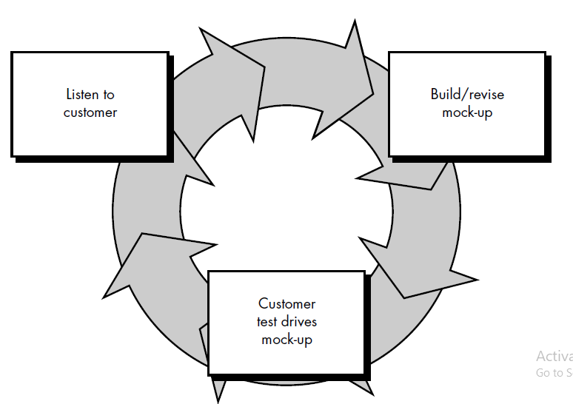

Gambar 2. 1 Siklus metode prototyping[16].
Berdasarkan pada gambar berikut, maka dapat disimpulkan bahwa proses prototyping dibagi menjadi tiga, yaitu sebagai berikut:
- Listen to customer Paradigma prototyping dimulai dengan pengumpulan persyaratan. Pengembang dan pelanggan bertemu dan menentukan tujuan keseluruhan untuk perangkat lunak, mengidentifikasi persyaratan apapun yang diketahui, dan garis besar area di mana definisi lebih lanjut wajib.
- Build or revise mock-up, "desain cepat" kemudian terjadi. Desain cepat berfokus pada representasi aspek-aspek perangkat lunak yang akan terlihat oleh pelanggan
- Customer test drive mock-up, mock-up yang sudah dibangun pengembang kemudian dilakukan proses kroscek oleh pelanggan apakah sistem sudah mencakup batasan persyaratan yang sudah ditentukan di awal. [16]

PHP
PHP atau kependekan dari Hypertext Preprocessor adalah salah satu bahasa pemrograman open source yang sangat cocok atau dikhususkan untuk pengembangan web dan dapat ditanamkan pada sebuah skripsi HTML. Bahasa PHP dapat dikatakan menggambarkan beberapa bahasa pemrograman seperti C, Java, dan Perl serta mudah untuk dipelajari. PHP merupakan bahasa scripting server – side, dimana pemrosesan datanya dilakukan pada sisi server. Sederhananya, serverlah yang akan menerjemahkan skrip program, baru kemudian hasilnya akan dikirim kepada client yang melakukan permintaan. [17]
Adapun pengertian menurut [18] Hypertext Preprocessor (PHP) adalah bahasa server-side scripting yang menyatu dengan HTML untuk membuat halaman web yang dinamis. PHP banyak dipakai untuk pemrograman situs WEB dinamis. Karena PHP merupakan server-side scripting maka sintaks dan perintah-perintah PHP akan dieksekusi di server kemudian hasilnya dikirim ke browser dalam format HTML. Dengan emikian kode program yang ditulis dalam PHP tidak akan terlihat oleh pengguna sehingga keamanan halaman web lebih terjamin. PHP dirancang untuk membentuk sutu tampilan berdasarkan permintaan terkini, seperti menampilkann isi basis data ke halaman web.

Framework laravel
Framework laravel adalah sebuah kerangka kerja open source yang diciptakan oleh Taylor Otwell. Laravel merupakan framework bundle, migrasi dan artisan CLI (Command Line Interface) yang menawarkan seperangkat alat dan arsitektur aplikasi yang menggabungkan banyak fitur terbaik dari kerangka kerja seperti Codeigniter, Yii, ASP.NET MVC, Ruby on Rails, Sinatra dan lain-lain. Laravel memiliki seperangkat sangat kaya fitur yang akan meningkatkan kecepatan pengembangan web. [19]

Black Box Testing
Merupakan jenis pengujian yang mengabaikan mekanisme internal sistem dan hanya berfokus pada keluaran yang dihasilkan dalam menanggapi masukan yang dipilih. Dalam hal ini, sebuah kerangka kerja digunakan untuk memprioritaskan uji kasus
berdasarkan analisis kebutuhan dan desain. Sebelumnya, untuk memulai melakukan pengerjaan suatu perangkat lunak [20]. Terdapat dua jenis Black Box testing yaitu equivalence class portitioning dan boundary value analysis.
Metode equivalence class portitioning memiliki seluruh rangkaian input dimana rangkaian dipartisi ke dalam berbagai subset atau kelas. Setiap kelas mewakili serangkaian input pengujian dengan fitur dan yang serupa spesifikasi. Setiap subset atau kelas mungkin valid atau tidak valid berdasarkan batasan input. Dari setiap subset, kasus uji dipilih sehingga jumlah atribut terbesar kelas kesetaraan adalah latihan sekaligus.
Metode boundary value analysis yaitu merupakan pelengkap dari metode equivalence class portitioning dikarenakan sebagian besar pengembang program membuat kesalahan di nilai batas saat menulis pernyataan kondisional. boundary value analysis (BVA) didasarkan pada pengujian pada batas antara berbagai sub kelas atau partisi. dimiliki batas yang valid (di kelas yang valid) dan tidak valid batas (di kelas tidak valid). Sejumlah kesalahan terjadi di batas-batas dari domain input relatif lebih besar. Ini memilih kasus uji di tepi masing-masing subkelas [21] .

2.2.10 Management Control System
Pendekatan SEI [16] memberikan ukuran efektivitas global praktik rekayasa perangkat lunak perusahaan dan menetapkan lima proses jatuh tempo level yang didefinisikan dengan cara berikut:
- Level 1: proses awal dimana beberapa proses didefinisikan, dan kesuksesan tergantung pada individu.
- Level 2: Diulang. Proses manajemen proyek dasar telah ditetapkan untuk melacak biaya, jadwal, dan fungsi. Disiplin proses yang diperlukan adalah di tempat untuk mengulangi keberhasilan sebelumnya pada proyek-proyek dengan aplikasi serupa.
- Level 3: Didefinisikan. Proses perangkat lunak untuk manajemen dan rekayasa kegiatan didokumentasikan, distandarisasi, dan diintegrasikan ke dalam organisasi proses perangkat lunak. Semua proyek menggunakan yang terdokumentasi dan disetujui versi proses organisasi untuk mengembangkan dan mendukung perangkat lunak. Level ini mencakup semua karakteristik yang ditentukan untuk level 2.
- Level 4: Dikelola. Langkah-langkah terperinci dari proses dan produk perangkat lunak kualitas dikumpulkan. Baik proses perangkat lunak dan produk secara kuantitatif dipahami dan dikendalikan dengan menggunakan langkah-langkah terperinci. Level ini mencakup semua karakteristik didefinisikan untuk level 3.
- Level 5: Mengoptimalkan. Peningkatan proses berkelanjutan diaktifkan secara kuantitatif umpan balik dari proses dan dari pengujian ide dan teknologi inovatif. Level ini mencakup semua karakteristik yang ditentukan untuk level 4.

BAB III
METODOLOGI PENELITIAN

Tahapan Penelitian
Pada penyusunan proposal tugas akhir ini, penulis melakukan langkah-langkah penelitian sebagai berikut:
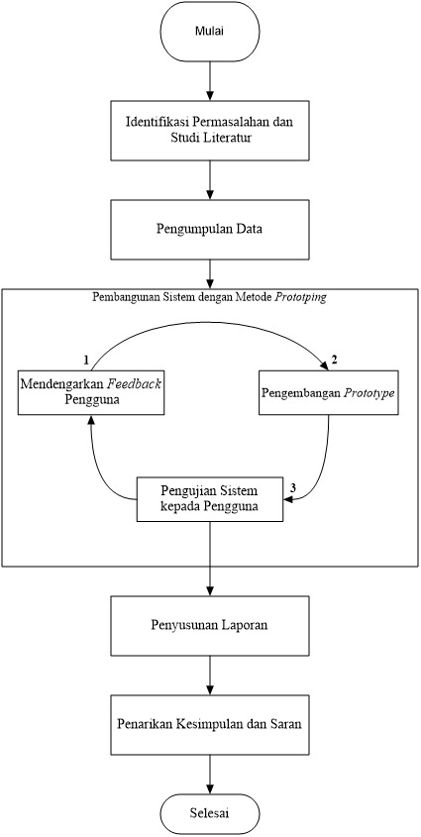
Gambar 3. 1 Tahapan penelitian
Gambar 3.1 merupakan informasi singkat mengenai jalannya penelitian ini. Berikut merupakan penjelasan lebih lanjut dari proses atau tahapan-tahapan tersebut

Identifikasi Permasalahan dan Studi Literatur
Pada tahap awal ini dilakukan analisis dan identifikasi permasalahan yang terjadi pada internal ruang lingkup kampus Institut Teknologi Telkom Purwokerto, penulis mengambil topik dimana kasus tersebut belum memiliki solusi yang dapat memudahkan kerja pengguna, sedangkan pemecahan masalah masih dikerjakan secara manual. Serta solusi atas permasalahan tersebut memungkinkan untuk diatasi dengan bidang yang penulis dalami yaitu informatika. Penulis melakukan identifikasi masalah dengan cara riset mengenai masalah kelompok keahlian agar permasalahan lebih mengerucut. Kemudian dilakukan pencarian sumber-sumber teori/materi mengenai sistem informasi monitoring untuk studi literasi, seperti bersumber dari buku atau jurnal, baik yang nasional maupun internasional, dan mengenai metode prototyping. Permasalahan mengenai proses monitoring kinerja dosen dirasa cocok untuk diangkat sebagai objek dalam penelitian penulis mengingat jumlah pertumbuhan mahasiswa dan dosen yang semakin bertambah setiap tahunnya, sedangkan proses monitoring yang dilakukan saat ini masih manual antara kelompok keahlian kepada gugus jaminan mutu fakultas dan kepala program studi. Data mengenai pertumbuhan dosen tersebut dapat dilihat pada bagian latar belakang proposal ini.

Pengumpulan Data
Penulis melakukan pengumpulan data dari berbagai sumber guna mendukung dalam melakukan penelitian analisis software requirement dan rancang bangun sistem pendataan tridharma dosen. Data yang diolah pada kasus ini untuk diterapkan dalam metode prototyping yaitu tingkat pertumbuhan jumlah dosen dan jumlah penelitian dan pengabdian masyarakat pada dosen untuk informasi monitoring dan pendataan tridharma dosen ini. Metode pengumpulan data yang penulis gunakan adalah dengan melakukan wawancara (interview), observasi, dan browsing melalui internet.
Penulis mencari data yang dapat dijadikan fakta mengenai kasus monitoring dan pendataan tridarma dosen Fakultas Informatika (FIF). Masalah yang sering dijumpai masalah kasus tersebut diambil dari bagian Sumber Daya Manusia (SDM) dan
Lembaga Penelitian dan Pengabdian Masyarakat (LPPM) Institut Teknologi Telkom Purwokerto. Data tingkat pertumbuhan dosen dan tingkat pertumbuhan tridharma dosen Fakultas Informatika (FIF) yang diambil sebagai sampel adalah data tahun 2015-2019. Wawancara dilakukan secara langsung dengan melibatkan empat kelompok keahlian Fakultas Informatika (FIF). Wawancara tersebut dilakukan guna untuk memperoleh data masalah yang signifikan dan akurat mengenai monitoring dan pendataan tridharma dosen.

Pembangunan Sistem dengan Metode Prototyping
Pada tahap pembangunan sistem informasi dengan menggunakan metode prototyping dilakukan dengan mendefinisikan pembangunan sistem menjadi tiga iterasi. Iterasi pertama merupakan tahap awal identifikasi kebutuhan pengguna, pembangunan sistem, dan pengujian sistem kepada pengguna. Kemudian untuk iterasi kedua penulis melakukan identifikasi kebutuhan pengguna dengan maksud melakukan evaluasi pada iterasi pertama, dilanjutkan dengan alur pengembangan sistem dengan metode prototyping dengan melakukan pengkodean sistem, setelah itu melalui tahap pengujian dimana tahap pengkodean belum seutuhnya selesai. Selanjutnya untuk iterasi tiga merupakan tahap akhir proses identifikasi pengguna atau dilakukan evaluasi dari iterasi kedua, dilanjutkan dengan pembuatan sistem dan pengujian akhir sistem kepada pengguna untuk memperoleh hasil sistem informasi.
Secara garis besar, pembangunan metode prototyping adalah sebagai berikut:

3.1.3.1 Mendengarkan Feedback Pengguna
Langkah selanjutnya setelah seluruh data diperoleh, yaitu penulis mendengarkan feedback pengguna terhadap sistem informasi. Hal ini berguna untuk fondasi sistem informasi sekaligus mendukung penelitian ini terselesaikan. Proses mendengarkan feedback yang dibutuhkan pada iterasi pertama menggunakan software requirement berupa pembuatan Unified Modeling Language (UML) untuk mendefinisikan alur kebutuhan sistem dan Entity Relational Diagram (ERD) untuk mendefinisikan kebutuhan database.
Kemudian pada tahap ini pengguna dan penulis bersama-sama mendefinisikan format sistem informasi monitoring dan pendataan tridharma dosen Institut Teknologi Telkom Purwokerto, mengidentifikasi kebutuhan berupa fitur, serta garis besar sistem informasi monitoring dan pendataan tridharma dosen. sedangkan untuk iterasi kedua dan ketiga proses identifikasi kebutuhan pengguna didefinisikan dari hasil evaluasi iterasi sebelumnya.

3.1.3.2 Pengembangan Prototype
Langkah selanjutnya yaitu penulis melakukan pengembangan sistem dengan membuat perancangan prototyping atau perancangan sementara yang kemudian diterjemahkan ke dalam bahasa pemrograman yang sesuai. Bahasa pemrograman yang digunakan yaitu PHP dengan menggunakan laravel dan bootstrap. Pada tahap ini pengembangan sistem ini, proses pengembangan harus sesuai dengan identifikasi kebutuhan yang telah disepakati oleh pengguna dan penulis.
Selanjutnya proses pengembangan sistem pada iterasi kedua dan ketiga merupakan penyempurnaan dari pengembangan sistem di iterasi sebelumnya. Pada iterasi kedua proses pengembangan sistem belum sampai tahap akhir. Namun pada iterasi ketiga tahap pengembangan sistem sudah pada tahap finalisasi.

3.1.3.3 Pengujian Sistem kepada Pengguna
Pengujian sistem terhadap pengguna dilakukan setelah penulis melakukan pengembangan sistem dengan membuat perancangan prototyping yang diikuti dengan penerjemahan ke dalam bahasa pemrograman. Jika prototyping sudah sesuai, maka prototype siap digunakan, namun apabila belum sesuai maka dilakukan proses iterasi kedua dengan melakukan pengembangan sistem kembali dengan merancang prototype kembali hingga prototype sesuai dengan kemauan pengguna di iterasi ketiga. Setelah iterasi mencapai iterasi tiga dimana sistem sudah sesuai kemudian dilakukan evaluasi dilakukan dengan metode black box untuk menilai kualitas sistem tersebut. evaluasi pengujian dilakukan agar dihasilkan sistem yang benar-benar sesuai dan dapat didayagunakan. Metode black box yang digunakan yaitu metode boundary value analysis (BVA) metode boundary value analysis (BVA) dipilih karena kondisi input yang akan diuji bernilai A dan B.
Metode boundary value analysis (BVA) memiliki pedoman sebagai berikut
- Jika suatu kondisi input menentukan kisaran nilai antara m dan n, test case harus dirancang dengan nilai m dan n serta nilai di atas dan tepat di bawah m dan n. Test suite = {m, n, m-1, n + 1}
- Jika kondisi input menentukan sejumlah nilai, uji harus dikembangkan bahwa latihan yang paling rendah dan angka tertinggi. Angka tepat di atas dan tepat di bawah yang terkecil dan tertinggi juga diuji.
- Jika struktur data program internal telah ditentukan batas (mis., larik), rancang kasus uji untuk menggunakan struktur data pada batas minimum dan maksimumnya
Setelah melalui serangkaian tahap dari metode pembuatan sistem prototyping, kemudian sistem informasi monitoring dan pendataan tridharma dosen selanjutnya siap untuk digunakan. Pada penggunaan sistem disesuaikan dengan kebutuhan masing-masing pengguna.

Penyusunan Laporan
Tahap selanjutnya adalah penyusunan laporan. Penyusunan laporan dilakukan dimulai dari tahap identifikasi permasalahan, tahap pengumpulan data, hingga tahap pembangunan sistem dengan metode prototyping selesai dilakukan. Tujuan Penyusunan laporan yaitu agar proses dokumentasi penelitian memiliki data yang lengkap dan akurat sehingga dapat dipertanggungjawabkan.

Penarikan Kesimpulan dan Saran
Tahap terakhir yaitu penarikan kesimpulan dan saran. Penarikan kesimpulan dilakukan di setiap iterasi pembuatan sistem dengan metode prototyping. Selain itu penarikan kesimpulan juga dilakukan setelah seluruh proses kegiatan pembuatan sistem selesai dilakukan dengan menyertakan hasil pengujian sistem. Dari pemaparan hasil kesimpulan tersebut, maka dapat diperoleh saran yang dapat dipakai pada penelitian selanjutnya.

BAB IV

HASIL DAN PEMBAHASAN

Mendengarkan Feedback Pengguna
Berdasarkan bab sebelumnya, penulis menjabarkan langkah pengembangan sistem informasi monitoring dan pendataan ini menjadi tiga iterasi. Iterasi pertama merupakan tahap awal identifikasi kebutuhan pengguna, pembangunan sistem, dan pengujian sistem kepada pengguna.Proses mendengarkan feedback merupakan proses yang sudah dijelaskan pada bab sebelumnya. Pada bagian ini, data yang telah diambil dari wawancara kepada Kaprodi, kelompok keahlian Fakultas Informatika, dan gugus jaminan mutu Fakultas Informatika dilakukan analisis kebutuhan sistem
4.1.1 Analisis Kebutuhan Sstem
Untuk dapat membuat sistem maka langkah yang harus dilakukan yaitu analisis kebutuhan sistem menggunakan UML. UML sendiri terdiri dari analisis use case, activity diagram, serta sequence diagram. sedangkan analisis kebutuhan database berupa ERD. Berikut adalah analisis kebutuhan sistem.
      - Use Case Diagram
Gambar 4.1 dibawah ini merupakan use case diagram dari sistem informasi monitoring dan pendataan tridharma dosen Fakultas Informatika. Adapun penjelasan mengenai diagram tersebut adalah sebagai berikut.
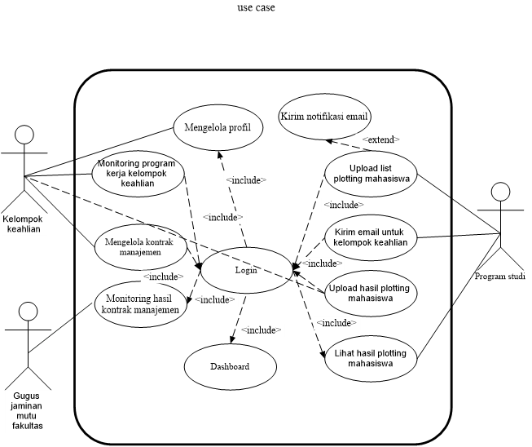
Gambar 4. 1 Use case

Sistem informasi monitoring dan pendataan kegiatan tridharma dosen Fakultas Informatika ini memiliki tiga aktor yaitu kaprodi, kelompok keahlian dan gugus jaminan mutu Fakultas. Untuk use case dashboard memiliki relasi dengan use case login dengan tipe include yang berarti seluruh aktor diharuskan melakukan login terlebih dahulu agar dapat melihat dashboard pada sistem. Aktor program studi memiliki lima tahapan use case yaitu login, upload list plotting mahasiswa, kirim email notifikasi, dan lihat hasil plotting mahasiswa. Antara use case login dan keempat use case lainnya dihubungkan dengan tipe relasi include yang berarti program studi diharuskan melakukan login terlebih dahulu agar dapat melakukan interaksi lainnya dengan sistem. sedangkan use case kirim notifikasi email berelasi dengan use case upload list plotting mahasiswa dengan tipe relasi extend yang berarti fungsonalitas harus melalui tahap upload list plotting mahasiswa kemudian fungsi kirim notifikasi email baru bisa dilakukan.
Kemudian aktor kelompok keahlian memiliki lima tahapan use case yaitu login, mengelola profil, monitoring program kerja kelompok keahlian, mengelola kontrak manajemen, dan upload plotting mahasiswa. Antara use case login dan keempat use case lainnya dihubungkan dengan tipe relasi include. Hal ini dimaksudkan kelompok keahlian diharuskan melakukan login terlebih dahulu agar dapat melakukan interaksi lainnya dengan sistem.
Aktor ketiga yaitu gugus jaminan mutu fakultas memiliki dua tahapan use case yaitu login dan monitoring hasil kontrak manajemen. Antara use case login dan use case monitoring hasil kontrak manajemen dihubungkan dengan tipe relasi include. Hal ini dimaksudkan kelompok keahlian diharuskan melakukan login terlebih dahulu agar dapat berinteraksi lainnya dengan sistem.
      - Activity Diagram
Gambar 4.2 merupakan gambar activity diagram dari login. Adapun penjelasan lebih lanjut mengenai diagram tersebut adalah sebagai berikut.

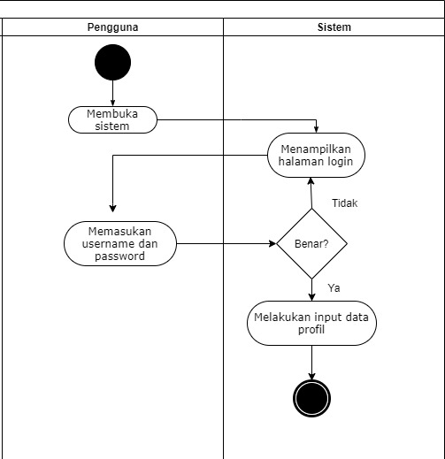
Gambar 4. 2 Activity diagram login

Gambar 4.2 merupakan gambar activity diagram login untuk ketiga pengguna. Pada diagram aktivitas login, langkah awal yang harus dilakukan adalah membuka sistem. Setelah sistem terbuka admin cukup mengisi username, password, dan menekan tombol ‘Login’ yang terletak di tampilan awal.

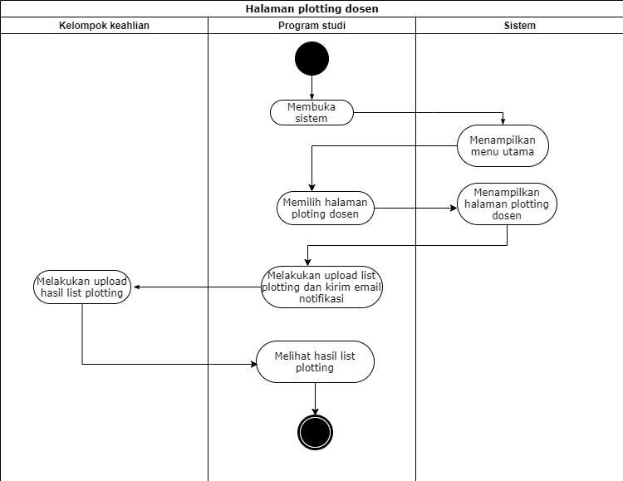
Gambar 4. 3 Activity diagram plotting dosen
Gambar 4.3 merupakan gambar activity diagram plotting dosen untuk kelompok keahlian dan program studi. Halaman plotting dosen untuk program studi mempunyai fungsi upload list plotting dan kirim email notifikasi. Sedangkan untuk kelompok keahlian dapat melakukan upload hasil list plotting. Hasil list plotting dapat dilihat oleh program studi.
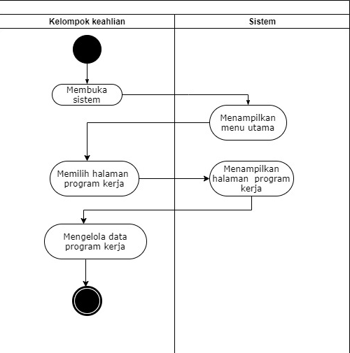
Gambar 4. 4 Program kerja kelompok keahlian
Gambar 4.4 merupakan gambar activity diagram program kerja kelompok keahlian untuk kelompok keahlian. Langkah pertama setelah membuka sistem kemudian kelompok keahlian memilih halaman program kerja. Selanjutnya sistem akan menampilkan halaman program kerja dimana kelompok keahlian dapat mengelola data program kerja.
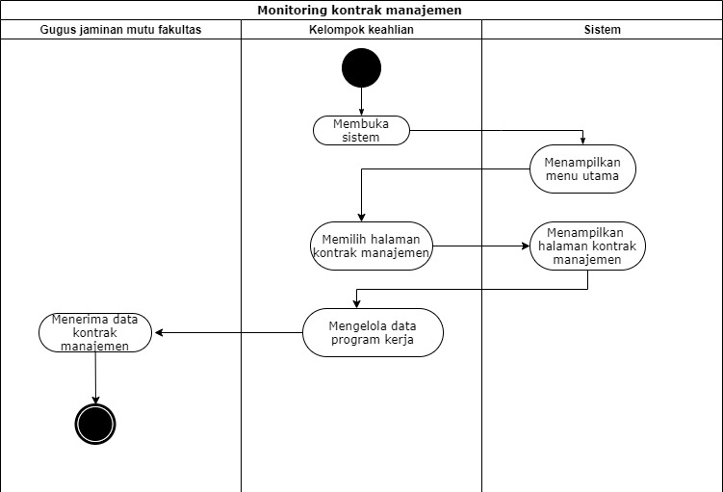
Gambar 4. 5 Monitoring kontrak manajemen

Gambar 4.5 merupakan gambar activity diagram montoring kontrak manajemen dengan pengguna kelompok keahlian serta gugus jaminan mutu fakultas. Langkah pertama setelah membuka sistem kemudian kelompok keahlian memilih halaman kontrak manajemen. Selanjutnya sistem akan menampilkan halaman kontrak manajemen dimana kelompok keahlian dapat mengelola data kontrak manajemen dan gugus jaminan mutu fakultas dapat melakukan monitoring kontrak manajemen.
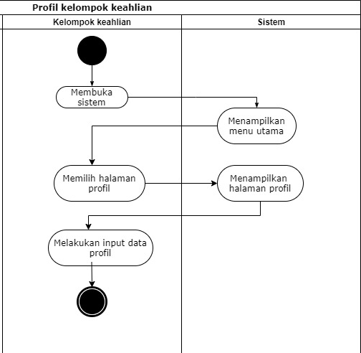
Gambar 4. 6 Activity diagram profil
Gambar 4.6 merupakan gambar activity diagram profil. Langkah pertama setelah membuka sistem kemudian kelompok keahlian memilih halaman profil. Selanjutnya sistem akan menampilkan halaman profl dimana kelompok keahlian dapat melakukan input data profil sehingga pada halaman profil terdapat informasi mengenai masing masing profil kelompok keahlian.

      - Sequence Diagram

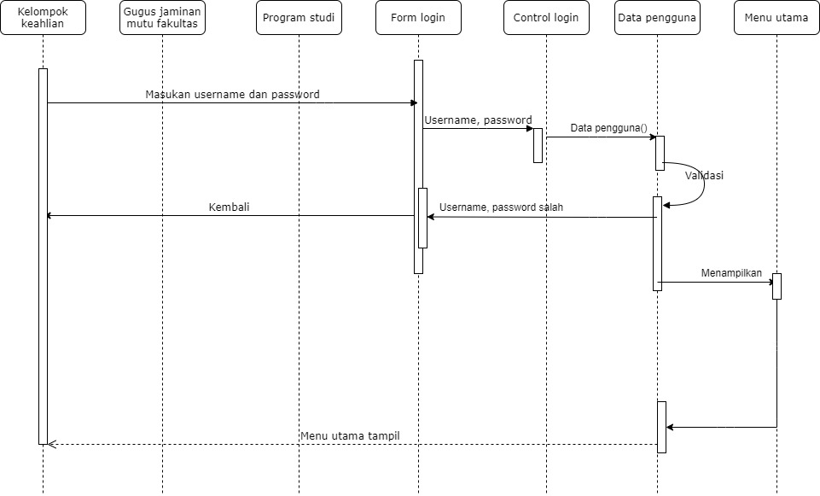
Gambar 4. 7 sequence diagram login
Gambar 4.7 merupakan gambar sequence diagram login. untuk masuk sistem informasi, ketiga pengguna memasukkan username dan password . Selanjutnya sistem akan menampilkan form login. Pada control login kemudian data pengguna divalidasi. Jika username dan password salah maka sistem akan kembali menampilkan halaman login. Jika username dan password benar maka sistem informasi akan menampilkan menu utama.
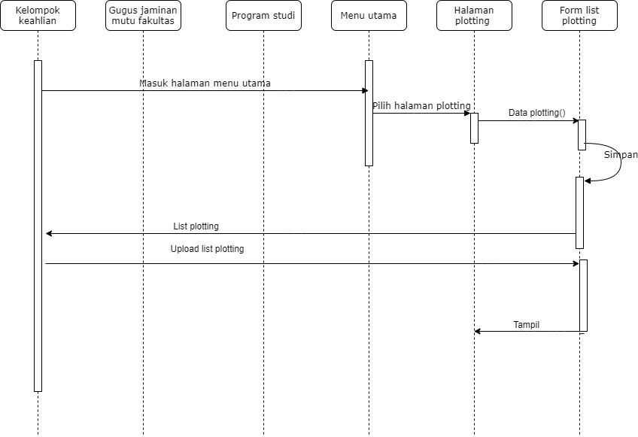
Gambar 4. 8 sequence diagram plotting dosen
Gambar 4.8 merupakan gambar sequence diagram plottng dosen. Setelah program studi melakukan proses login kemudian sistem akan menampilkan menu utama. Untuk masuk halaman plotting dosen program studi harus memilih halaman plotting dosen. Kemudian untuk melakukan plotting dosen program studi harus melakukan upload data plotting dosen dan database akan menyimpan data plotting kemudian data akan tampil ke halaman plotting dosen kelompok keahlian untuk dilakukan plotting. Setelah proses plotting telah dilakukan oleh kelompok keahlian kemudian kelompok keahlian melakukan upload kembali list plotting dan data akan tampil di halaman plotting dosen.

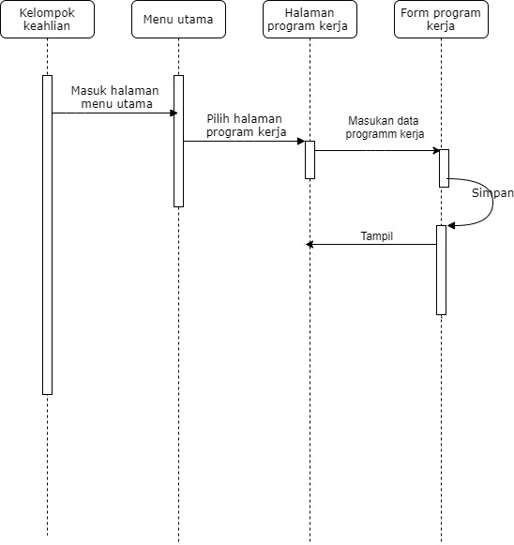
Gambar 4. 9 sequence diagram program kerja
Gambar 4.9 merupakan gambar sequence diagram plottng dosen. Setelah program studi melakukan proses login kemudian sistem akan menampilkan menu utama. Untuk masuk ke halaman program kerja, kelompok keahlian harus memilih halaman program kerja. Setelah itu pada form program kerja kelompok keahlian memasukkan data program kerja. Data kemudian disimpan kedalam database dan akan tampil di halaman program kerja.
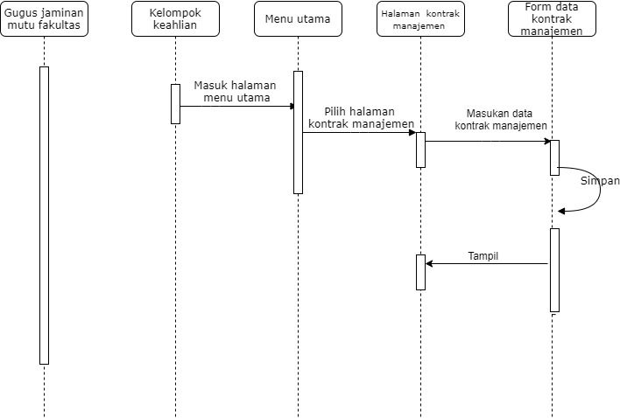

Gambar 4. 10 sequence diagram kontrak manajemen
Gambar 4.10 merupakan gambar sequence diagram kontrak manajemen. Setelah program studi melakukan proses login kemudian sistem akan menampilkan menu utama. Untuk masuk ke halaman kontrak manajemen, kelompok keahlian harus memilih halaman kontrak manajemen. Setelah itu pada form kontrak manajemen kelompok keahlian memasukkan data kontrak manajemen. Data kemudian disimpan kedalam database dan akan tampil di halaman kontrak manajemen. Gugus jaminan mutu fakultas juga dapat melihat data kontrak manajemen.
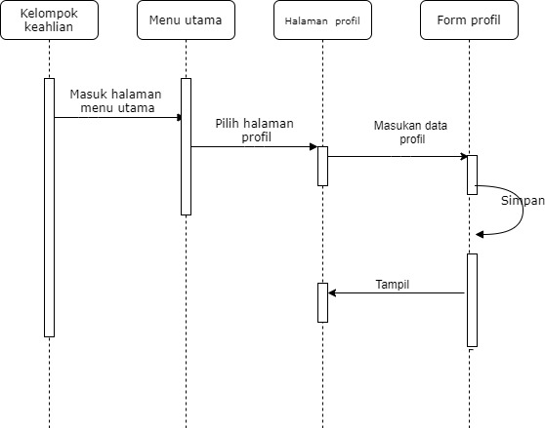
Gambar 4. 11 sequence diagram profil
Gambar 4.11 merupakan gambar sequence diagram profil. Setelah program studi melakukan proses login kemudian sistem akan menampilkan menu utama. Untuk masuk ke halaman profil, kelompok keahlian harus memilih profil. Setelah itu pada halamsn profil kelompok keahlian memasukkan data profil di database. Data yang disimpan kedalam database kemudian tampil di halaman profil. Halaman profil berisi informasi mengenai masing masing kelompok keahlian.

4.2 Pengembangan Prototype
Pengembangan prototype pada iterasi satu ini yaitu hasil UML yang telah dibuat dan didefinisikan bersama peengguna, kemudian dibangun sistem informasi monitoring dan pendataan pada iterasi satu ini. Proses prototype sistem digambarkan dalam sebuah perancangan seperti gambar dibawah ini.

- Halaman Login
Halaman login merupakan halaman autorisasi sebelum pengguna memakai sistem. Untuk masuk ke halaman utama, pengguna harus memasukkan data berupa email dan password yang sudah terdapat didalam database. Setelah masuk ke halaman login kemudian pengguna menemui halaman awal yaitu halaman dashboard.

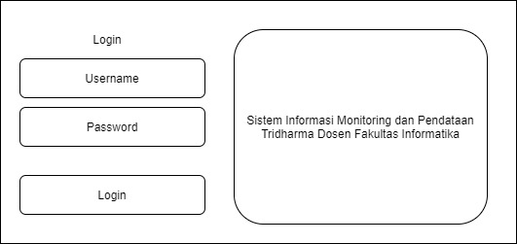
Gambar 4. 12 Halaman login
- Halaman Dashboard
Setelah pengguna masuk, kemudian akan memunculkan halaman dashboard. Halaman dashboard berisi grafik pencapaian kontrak manajemen. Halaman ini dapat diakses oleh seluruh pengguna.
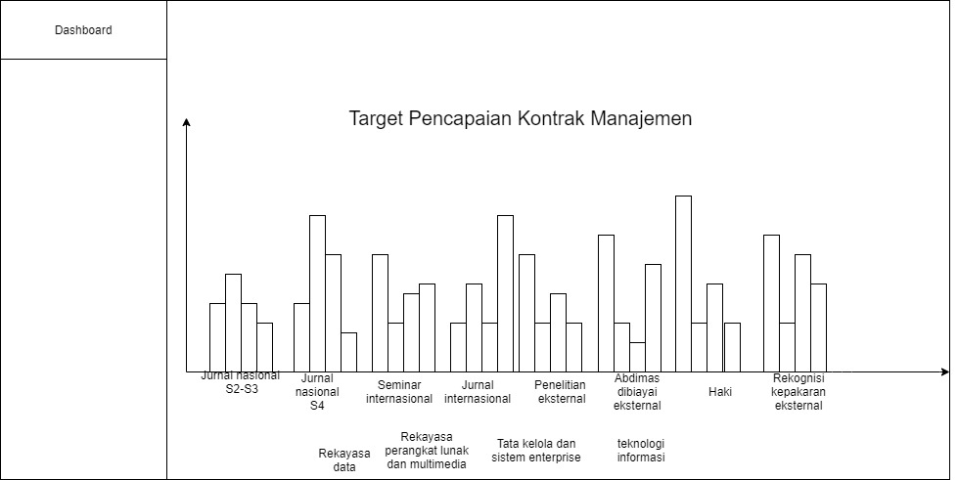
Gambar 4. 13 Halaman dashboard
- Halaman Plotting Dosen
Halaman plotting dosen merupakan halaman yang ditujukan untuk kaprodi. Untuk masuk ke halaman plotting dosen, dari halaman plotting dosen kemudian kaprodi memilih aksi plotting dosen. Pada halaman ini kaprodi dapat melakukan upload dokumen dan file akan ter- upload ke halaman plotting dosen kelompok keahlian.
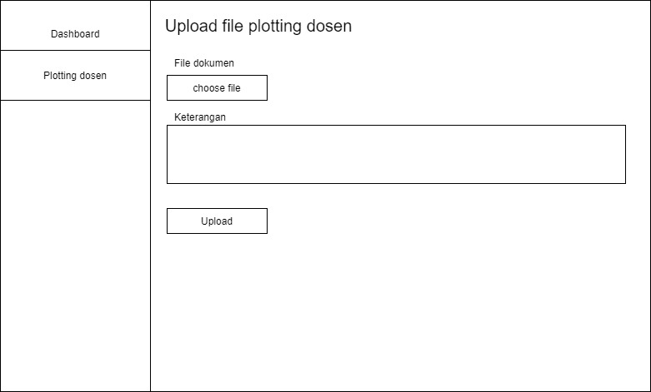
Gambar 4. 14 Halaman plotting dosen

- Halaman Program Kerja
Halaman program kerja merupakan halaman yang ditujukan untuk kelompok keahlian. Untuk masuk ke halaman program kerja, dari halaman dashboard kemudian kelompok keahlian memilih aksi program kerja setelah itu masing-masing kelompok keahlian dapat memilih aksi program kerja sesuai dengan bidangnya. Pada halaman ini kelompok keahlian dapat memasukan rencana program kerja yang sedang berlangsung sehingga kelompok keahlian dapat lebih mudah dalam melihat program kerja yang sedang berlangsung.
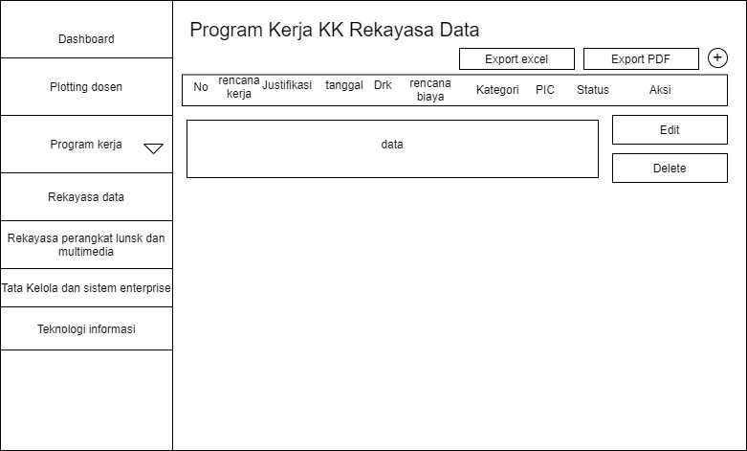
Gambar 4. 15 Halaman program kerja

- Form Create Program Kerja
Setelah kelompok keahlian memilih aksi program kerja kemudian kelompok keahlian memilih tombol (+) untuk melakukan tambah program kerja. Pada form create program kerja, kelompok keahlian dapat menambahkan data rencana kerja. Untuk memudahkan, field tanggal dapat dipilih dengan memilih tanggal secara otomatis. Kemudian pada field status dapat dipilih dengan dropdown. Setelah data sudah dilengkapi kemudian kelompok keahlian memilih aksi submit untuk memunculkan data dihalaman program kerja.
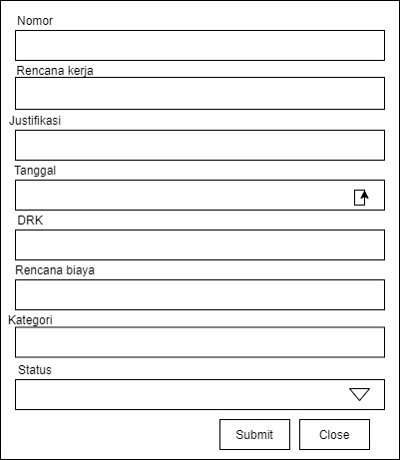
Gambar 4. 16 Form create program kerja

- Form Edit Program Kerja
Setelah kelompok keahlian memilih aksi program kerja kemudian data sudah dimasukan, kemudian terdapat aksi edit. Aksi edit berfungsi untuk menyunting data yang salah. Jika seluruh data sudah dimasukan ke form edit, kemudian kelompok keahlian dapat memilih aksi update.

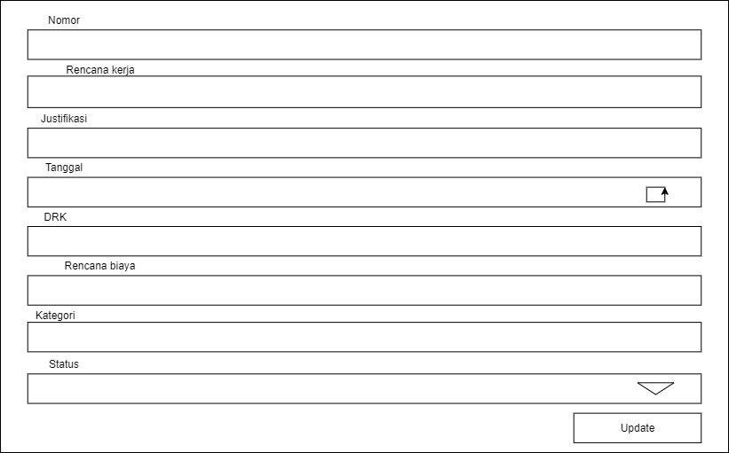
Gambar 4. 17 Form edit program kerja

- Halaman Kontrak Manajemen
Halaman kontrak manajemen merupakan halaman yang ditujukan untuk kelompok keahlian dan gugus jaminan mutu fakultas yang berfungsi untuk melakukan monitoring kegiatan kelompok keahlian.. Untuk masuk ke halaman kontrak manajemen, dari halaman dashboard kemudian kelompok keahlian memilih aksi kontrak manajemen berdasarkan masing-masing bidang keahlian. Setelah kelompok keahlian dapat memilih aksi kontrak manajemen sesuai dengan bidangnya. Setelah memilih aksi kontrak manajemen kemudian kelompok keahlian dapat memilih aksi berdasarkan target pencapaian kontrak manajemen. Kemudian setelah memilih jenis target pencapaian baru kelompok keahlian dapat memasukan data kontrak manajemen.
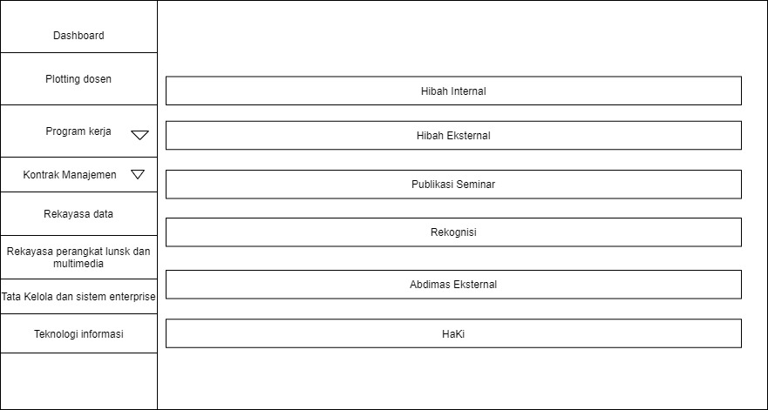
Gambar 4. 18 Halaman kontrak manajemen
- Halaman Kontrak Manajemen Hibah Eksternal
Kemudian setelah memilih jenis target pencapaian yang ingin dimasukan, maka akan muncul halaman kontrak manajemen yang dapat diinput datanya. Pada halaman ini kelompok keahlian dapat melakukan input kontrak manajemen baik yang sedang berlangsung ataupun sudah dilaksanakan dan gugus jaminan mutu fakultas dapat melakukan monitoring kontak manajemen. Kemudian setelah data diinputkan dan masuk ke dalam database maka akan ditarik menjadi grafik pencapaian di halaman dashboard. Hal ini bertujuan agar proses monitoring yang dilakukan oleh gugus jaminan mutu fakultas menjadi lebih mudah.
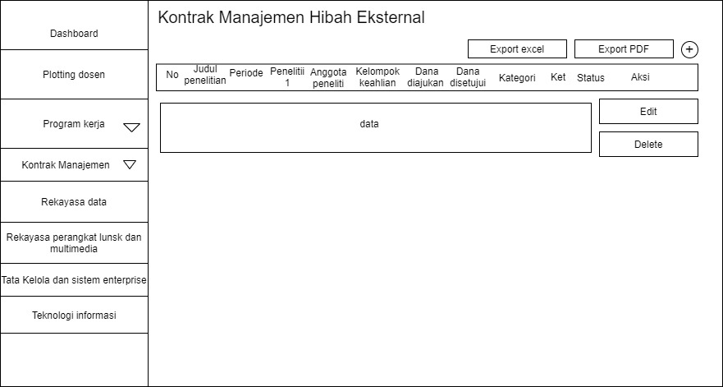
Gambar 4. 19 Kontrak manajemen hibah eksternal
- Form Create Kontrak Manajemen Hibah Eksternal
Setelah kelompok keahlian memilih aksi kontrak manajemen kemudian kelompok keahlian memilih tombol (+) untuk melakukan tambah kontrak manajemen. Pada form create kontrak manajemen, kelompok keahlian dapat menambahkan data kontrak manajemen baik yang sedang berlangsung ataupun sudah terlaksana. Untuk memudahkan, field periode dan kelompok keahlian dapat dipilih dengan dropdown. Setelah data sudah dilengkapi kemudian kelompok keahlian memilih aksi submit untuk memunculkan data dihalaman kontrak manajemen yang dipilih.

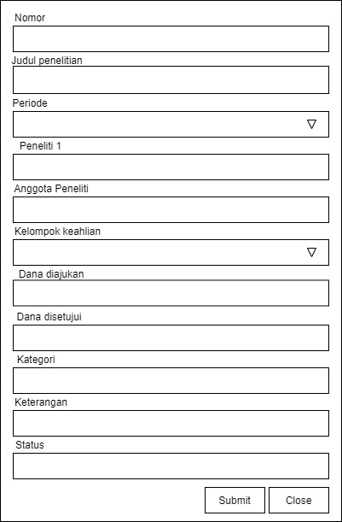
Gambar 4. 20 Form create program kerja
- Form Edit Kontrak Manajemen Hibah Eksternal
Setelah kelompok keahlian memilih aksi kontrak manajemen kemudian data sudah dimasukan, kemudian terdapat aksi edit. Aksi edit berfungsi untuk menyunting data yang salah. Jika seluruh data sudah dimasukan ke form edit, kemudian kelompok keahlian dapat memilih aksi update dan data yang salah akan ter update.
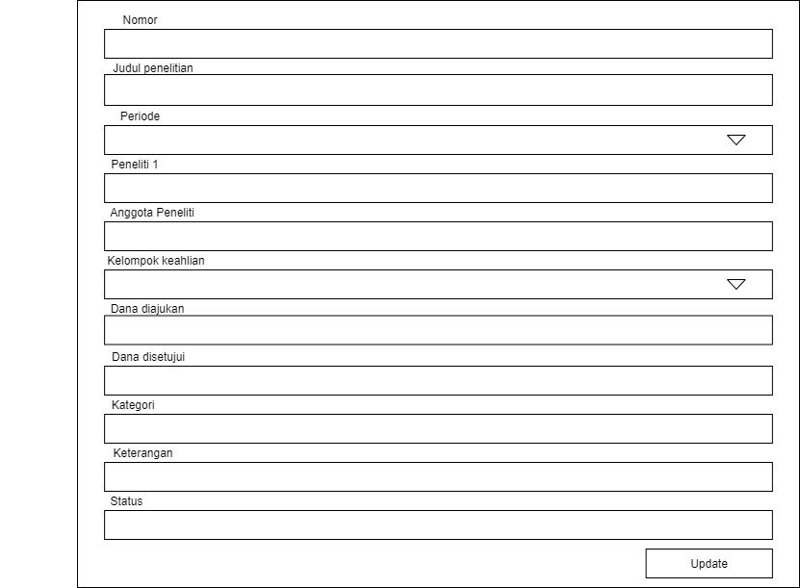
Gambar 4. 21 Form edit kontrak manajemen
- Halaman Profil
Pada halaman profil berisi informasi profil kelompok keahlian. Untuk memilih profil masing-masing kelompok keahlian dapat memilih dengan dropdown. Halaman profil ini dapat digunakan atau diakses oleh seluruh pengguna.
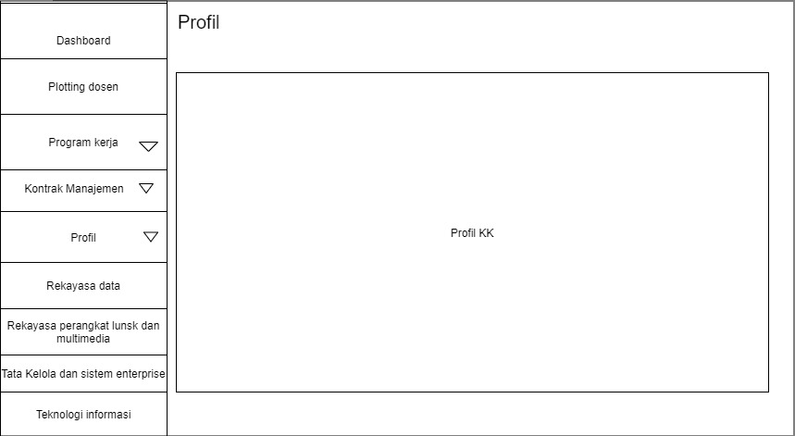
Gambar 4. 22 Halaman profil

Pengujian Sistem kepada Pengguna
Pada pengujian sistem kepada pengguna iterasi satu ini prototype diberikan kepada pengguna untuk mendapatkan feedback. Kemudian dari pengujian sistem ini menjadi dasar untuk iterasi selanjutnya. Adapun pengujian yang diberikan pada iterasi satu ditunjukan pada Tabel 4.1 dibawah ini

TABEL TIMELINE PERTEMUAN DENGAN PENGGUNA DALAM PENGEMBANGAN SISTEM
Tabel 4. 2 Timeline pertemuan ke-1 dengan pengguna dalam pengembangan sistem

Pertemuan Ke- | Pengguna | Waktu | Aktivitas | Pengujian | Media | Umpan balik pengguna
1 | Kaprodi | 13 Maret 2020 | Menunjukan analisis kebutuhan sistem beserta fitur | Fitur disetujui | Kertas | Pada sistem ini plotting dosen disertakan tanggal upload
1 | Gugus jaminan mutu fakultas | 4 Juni 2020 | - Menunjukan analisis kebutuhan sistem beserta fitur  - Meminta data kontrak manajemen | Fitur disetujui | WhatsApp | -
1 | Seluruh KK | 12-16 Maret 2020 | Menunjukan analisis kebutuhan sistem beserta fitur | Fitur disetujui | Kertas | -

Iterasi Dua
Setelah dilakukan iterasi satu dan didapatkan feedback pengguna, kemudian dilakukan iterasi dua. Pada iterasi dua ini dilakukan tahap pengkodean. Tahap pengkodean dilakukan dengan menggunakan framework laravel seperti yang telah dipaparkan pada bab sebelumnya.

Mendengarkan Feedback Pengguna

Pengembangan Prototype
Masuk ke tahap pengembangan prototype, yaitu dilakukan tahap pengkodean. Tahap pengembangan untuk iterasi dua ini merupakan tahap penyempurnaan dari iterasi satu untuk menjadi sistem informasi monitoring dan pendataan dosen. Tahap pengembangan ini menggunakan framework laravel versi 5.7 dan PHP versi 7.4.7.
- Halaman Program Kerja
Setelah dilakukan login sistem kemudian kelompok keahlian dapat memilih halaman program kerja. Prototype pada iterasi pertama kemudian diproses menjadi pengkodean seperti gambar dibawah. Contoh gambar tersebut masih digunakan data palsu.
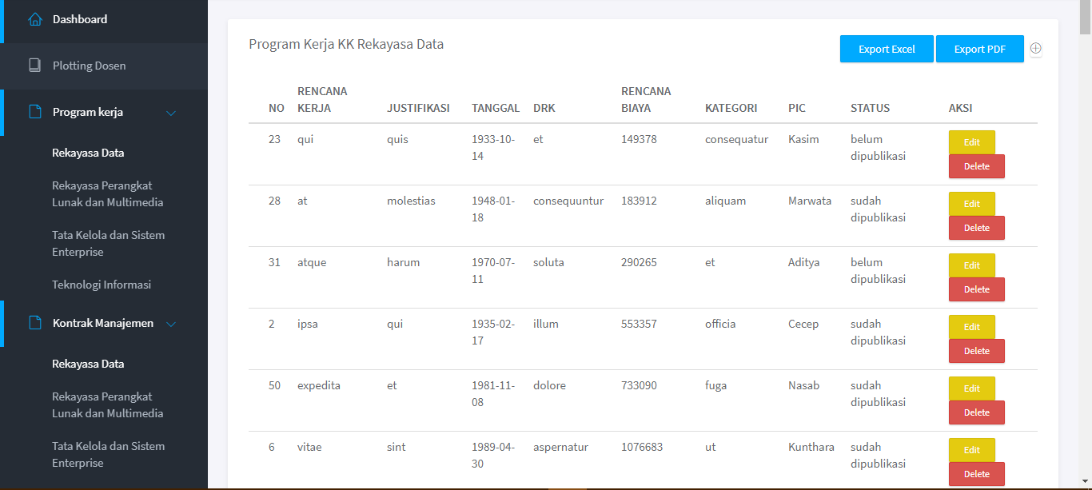
Gambar 4. 23 Halaman program kerja
- Halaman Kontrak Manajemen
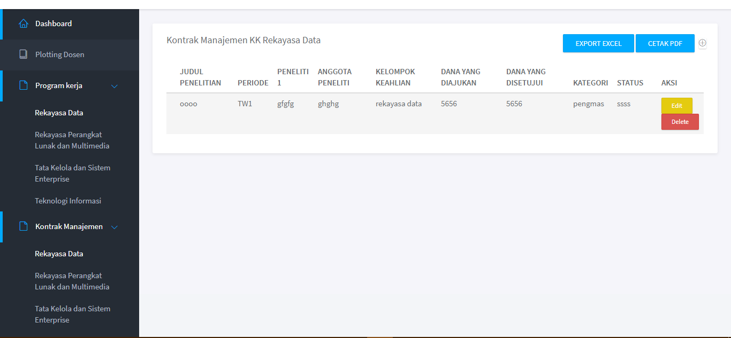

Dari penjelasan diatas, ringkasan penelitian yang relevan ditunjukan pada Tabel 2.1 dibawah ini:
TABEL PENELITIAN TERDAHULU
Tabel 2. 3 Ringkasan Penelitian Terdahulu
KATEGORI | PENELITIAN SEBELUMNYA |  |  |  |  | (PENULIS)  Aisya (2019)
KATEGORI | Rinda Nurul Karimah et al (2018) | Alfian Destha Joanda et al (2014) | Ni Kadek Ayu et al (2017) | Mohammad Dwi C et al (2015) |  | (PENULIS)  Aisya (2019)
Judul | Prototype Sistem Informasi Pelayanan Bayi Baru Lahir pada Fasilitas Kesehatan Primer | Perancangan Sistem Informasi Manajemen Layanan Jasa Teknologi dan Kerjasama di Lembaga DEF | Perancangan dan Implementasi Sistem Informasi Beban Kerja dosen Berbasis Web (Studi Kasus : Universitas Dhyana Pura Bali) | Sistem Informasi Manajemen Pemesanan dan Penjualan pada Undip Distro | Analisis Software Requirement dan Rancang Bangun Sistem Informasi Pendataan Tridharma Dosen di Institut Teknologi Telkom Purwokerto
Metode | Prototyping | Prototyping | Waterfall | SDLC | Prototyping
Objek Penelitian | Bayi baru lahir. | Layanan Jasa Teknologi dan Kerjasama | Beban kerja dosen | Manajemen Pemesanan  dan Penjualan | Monitoring dan pendataan tridharma dosen.

JADWAL KEGIATAN

Tabel 3. 1 Jadwal Kegiatan
No | Kegiatan | Bulan ke 1 |  |  |  | Bulan ke 2 |  |  |  | Bulan ke 3 |  |  |  | Bulan ke 4 |  |  |  | Bulan ke 5
No | Kegiatan | 1 | 2 | 3 | 4 | 1 | 2 | 3 | 4 | 1 | 2 | 3 | 4 | 1 | 2 | 3 | 4 | 1 | 2 | 3 | 4
1. | Identifikasi Masalah dan Studi Literatur
2. | Pengumpulan Data
Iterasi 1
3. | Mendengarkan Feedback Pengguna
4. | Pengembangan Prototype
5. | Pengujian Sistem kepada Pengguna
Iterasi 2
6. | Mendengarkan Feedback Pengguna
7. | Pengembangan Prototype (penerjemahan prototyping ke dalam bahasa pemrograman)
8. | Pengujian Sistem kepada Pengguna di iterasi 2
Iterasi 3
9. | Mendengarkan Feedback Pengguna iterasi 2
10 | Finalisasi pengembangan sistem
11. | Pengujian Sistem kepada Pengguna dengan black box testing
12 | Penyusunan Laporan
13. | Penarikan Kesimpulan dan Saran

Dari tabel 3.1 diatas, penulis melakukan identifikasi masalah dan studi literatur mulai pada bulan ke 1 minggu ke 3, kemudian pengumpulan data penulis lakukan pada bulan ke 2. Setelah data berhasil dikumpulkan, pada bulan ke 2, penulis melakukan pembuatan sistem dengan menerapkan metode prototyping. Setelah sistem sudah dibuat, penulis akan melakukan pengujian sistem di lanjut dengan evaluasi sistem pada bulan ke 3 mingu ke 3 sampai bulan ke 4. Kemudian apabila sistem sudah berjalan dengan sesuai, langkah terakhir penulis akan melakukan penyusunan laporan sampai dengan bulan ke 5.setelah tahap pembangunan sistem dengan metode prototyping dilakukan penulis menarik kesimpulan dan saran agar dapat berguna bagi penelitian selanjutnya.

DAFTAR PUSTAKA

[1] Ristekdikti, “Undang-Undang Republik Indonesia tentang Guru dan Dosen,” 2005.
[2] “SURAT KEPUTUSAN REKTOR INSTITUT TEKNOLOGI TELKOM PURWOKERTO Nomor: IT Tel. 3175 /SDM-00/REK-00/XII/2018,” 2018.
[3] Ristekdikti, “Undang-undang Republik Indonesia tentang Tridharma Perguruan Tinggi.” 2012.
[4] “SURAT KEPUTUSAN DEKAN Nomor: IT Tel.3916/FK-000/DKN-02/XII/2019.” 2019.
[5] R. N. Karimah and A. P. Wicaksono, “Prototype Sistem Informasi Pelayanan Bayi Baru Lahir pada Fasilitas Kesehatan Primer,” Khazanah Inform. J. Ilmu Komput. dan Inform., vol. 4, no. 1, p. 16, 2018.
[6] A. D. Juanda, Y. Priyandari, and R. Zakaria, “Perancangan Sistem Informasi Manajemen Layanan Jasa Teknologi dan Kerjasama di Lembaga DEF,” J. Sist. Inf., vol. 10, no. 2, pp. 94–107, 2014.
[7] N. Kadek, A. Fitriandayani, M. Agung, and R. Christian, “Perancangan dan Implementasi SistemInformasi Beban Kerjadosen Berbasis Web ( Studi Kasus : Universitas Dhyana Pura Bali ),” J. Teknol. Inf. dan Komput., vol. 3, no. 1, pp. 304–312, 2017.
[8] M. D. Cahyono, K. I. Satoto, and R. Kridalukmana, “Sistem Informasi Manajemen Pemesanan Dan Penjualan Pada UNDIP Distro,” J. Teknol. dan Sist. Komput., vol. 3, no. 3, p. 370, 2015.
[9] Y. Y. Marbun, R. R. Isnanto, and K. T. Martono, “Pembuatan Aplikasi TOEFL sebagai Media Pelatihan Bahasa Inggris Berbasis Web,” J. Teknol. dan Sist. Komput., vol. 4, no. 1, pp. 83–92, 2016.
[10] A. Irawan, M. Risa, M. A. M, and A. E. S, “Perancangan Sistem Informasi Penjualan Pakaian Pada Cv Nonninth Inc Berbasis Online,” J. Positif, vol. 3, no. 2, pp. 74–82, 2017.
[11] Dr. Kusnendi, “Konsep Dasar Sistem Informasi,” Konsep Dasar Sist. Inf., pp. 1–36, 2017.
[12] B. Yasifun, A. Sulistiowati, and Y. Mirza, “Rancang Bangun Sistem Informasi Monitoring dan Evaluasi Universal Child Immunization Berbasis Web Pada Dinas Kesehatan Surabaya,” Jsika, vol. 5, no. 9, pp. 1–7, 2016.
[13] S. Wibawa, “Tridharma Perguruan Tinggi,” Rapat Perenc. Pengawas. Proses Bisnis Perguru. Tinggi Negeri, pp. 1–15, 2017.
[14] I. Sommerville, Software Engineering, Ninth Edition. 2010.
[15] D. Astuti and J. Devitra, “ANALISIS DAN PERANCANGAN SISTEM INFORMASI SIMPAN PINJAM PADA KOPERASI PEGAWAI NEGERI IAIN SULTAN THAHA SAIFUDDIN JAMBI,” Manaj. Sist. Inf., vol. 2, no. 2, pp. 513–532, 2017.
[16] Sc. E. Ganney PPisharody, Software Engineering a Practitioner’s Approach. 2014.
[17] A. Firman, H. Wowor, and X. Najoan, “Sistem Informasi Perpustakaan Berbasis Web Application,” J. Sist. Inf. Bisnis, vol. 1, no. 2, pp. 66–77, 2016.
[18] Majdah Zawawi1 and Noriah Ramli, “RANCANG BANGUN E – VOTING BERBASIS WEBSITE DI UNIVERSITAS NEGERI SURABAYA Dio,” J. Manaj. Inform., vol. 6, no. May, pp. 31–48, 2016.
[19] G. Y. Swara, M. Kom, and Y. Pebriadi, “Jurnal TEKNOIF ISSN : 2338-2724 REKAYASA PERANGKAT LUNAK PEMESANAN TIKET BIOSKOP Jurnal TEKNOIF ISSN : 2338-2724,” J. TEKNOIF, vol. 4, no. 2, pp. 27–39, 2016.
[20] Y. D. Setiyawati, R. R. Isnanto, and K. T. Martono, “Pembuatan Aplikasi Antar-Jemput Laundry Berbasis Web Service pada Platform Android,” J. Teknol. dan Sist. Komput., vol. 4, no. 1, p. 150, 2016.
[21] P. M. Jacob and M. Prasanna, “A Comparative analysis on Black box testing strategies,” in Proceedings - 2016 International Conference on Information Science, ICIS 2016 :2017, Vit Vellore, PublishingIndia, pp. 1–6.

